บทที่ 4
ขั้นตอนการออกแบบผังการทำงาน

4.1 การทำงานของโครงงาน
โครงงานนี้ทำหน้าที่ตรวจจับสัญญาณการเต้นของหัวใจแล้วนำสัญญาณที่ได้รับมาประมวลผลหาอัตราการเต้นของหัวใจในหน่วยครั้งต่อนาที แล้วนำผลที่ได้มาแสดงผลบนส่วนแสดงผล และเก็บข้อมูลนั้นไว้ในหน่วยความจำ ดังแสดงในรูปที่ 4.1
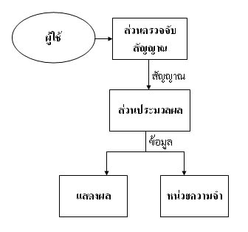
รูปที่ 4.1 แสดงผังการทำงานคร่าวๆของอุปกรณ์

หลังจากทำการเก็บข้อมูลแล้ว เมื่อต้องการนำมาแสดงผลบนจอคอมพิวเตอร์และวิเคราะห์ข้อมูลก็นำโปรแกรมที่พัฒนามาเพื่อดึงข้อมูลจากหน่วยความจำมาแสดงผลดังรูปที่ 4.2

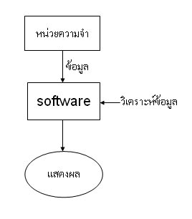
รูปที่ 4.2 แสดงวิธีการนำข้อมูลมาแสดงบนคอมพิวเตอร์
4.2 ขั้นตอนการทำงานในการรับส่งข้อมูลในไมโครคอนโทรลเลอร์
หลังจากผ่านการออกแบบในส่วนของฮาร์ดแวร์ ส่วนต่อไปเป็นส่วนการทำงานกับไมโครคอนโทรลเลอร์ซึ่งเป็นส่วนที่สามารถทำให้โครงงานสามารถแสดงผลข้อมูลและทำงานได้ตามความต้องการ ซึ่งการทำงานของส่วนนี้จะแบ่งเป็นส่วนที่มีการอินเตอร์รัปท์จากการตรวจวัดสัญญาณได้ และส่วนที่ทำการแสดงผล และทำการติดต่อส่งผ่านข้อมูลมายังคอมพิวเตอร์ดังรูปที่ 4.3
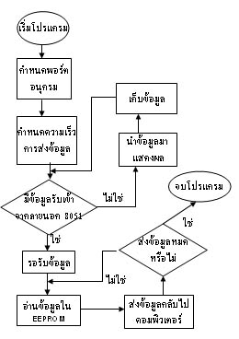
รูปที่ 4.3 แสดงผังการทำงานการแสดงผลและส่งผ่านข้อมูล

ส่วนต่อไปเป็นส่วนการทำงานเมื่อมีสัญญาณอินเตอร์รัปท์จากตัวอุปกรณ์ซึ่งจะทำให้ไมโครคอนโทรลเลอร์ประมวลผลข้อมูลออกมาตามต้องการ ดังแสดงในรูปที่ 4.5
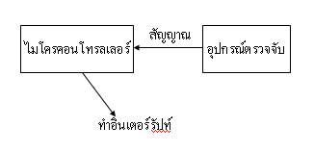
รูปที่ 4.4 แสดงการทำอินเตอร์รัปท์
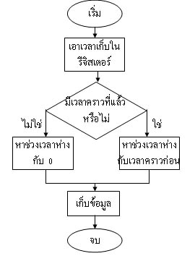
รูปที่ 4.5 แสดงขั้นตอนการทำงานของโปรแกรมอินเตอร์รัปท์

